Ранняя профориентация в детском саду: зачем и как?

Авторы: Пешкова Нелли Викторовна, Тропина Елена Вячеславовна.
МБОУ «РСОШ им. В. С. Воронина» дошкольное отделение, старшие воспитатели. пгт. Ревда, Ловозерский район, Мурманская область.

Современный мир требует от человека постоянного обучения и адаптации к новому в различных сферах деятельности. Выбор профессии очень значим, вопросы касающиеся профориентации, начинают звучать всё раньше и раньше. В детском саду ранняя профориентация — это важный и нужный процесс, который способствует формированию у детей понимания своих интересов, склонностей и возможностей. В этой статье мы рассмотрим, зачем нужна ранняя профориентация? Какие методы мы можем использовать и как родители могут поддержать интерес у своих детей в этом процессе.

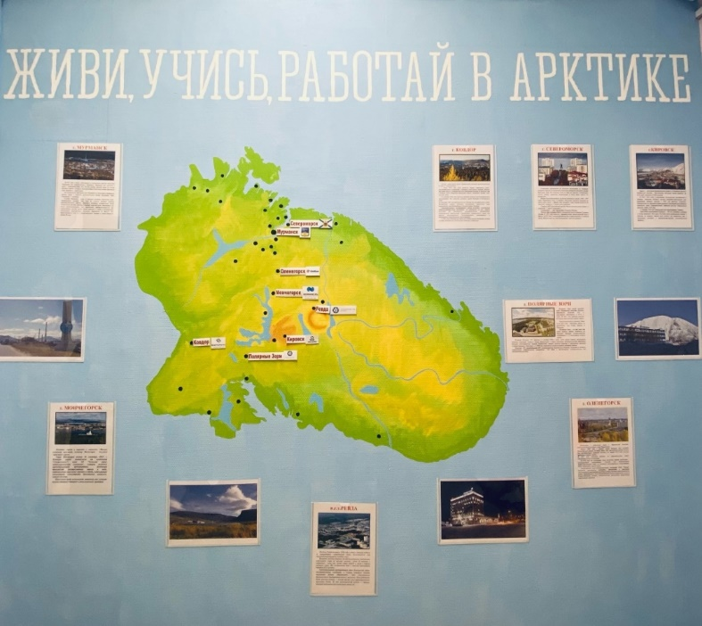
Зачем нужна ранняя профориентация?
- Формирование интересов: в дошкольном возрасте дети уже начинают осознавать, что профессии различаются. В детском саду дети познают мир профессий через игры, занятия и мастер-классы, которые помогают детям сформировать свои интересы и предпочтения.
- Развитие навыков: несомненно профориентация способствует развитию ключевых навыков, таких как коммуникация, работа в команде, творческое мышление. Чем больше разнообразных навыков и умений освоит дошкольник, тем лучше он будет знать и оценивать свои возможности в будущем. Ранняя профориентация помогает детям осознать свои сильные стороны, в которых они смогут себя проявить.
- Подготовка к следующей образовательной ступени: чем больше ребенок будет знать о профессиях и требованиях, связанных с ними, тем легче ему будет адаптироваться к новым условиям обучения в школе и других образовательных учреждениях.
Методы ранней профориентации в детском саду.
- Игровые занятия: Использование ролевых игр, где дети могут примерить на себя различные профессии — от врача до строителя, что помогает развивать их воображение и понимание в том, что каждая профессия важна и нужна.
- Мастер-классы и экскурсии: взаимодействие с социальными партнерами и организация встреч с представителями различных профессий (пожарными, врачами, художниками) в формате мастер-классов и экскурсий, помогают детям увидеть, как осуществляется работа, и предоставляют возможность попробовать себя в ней.
- Тематические недели: выделение определенных дней для изучения определенной профессии. Например, «День врача», который включает в себя изучение медицинских инструментов, игры в докторов и чтение книг о здоровье.
- Творческие проекты: в ходе которых дети совместно с родителями могут создавать поделки, рисунки, альбомы, которые иллюстрируют особенности разных профессий, что позволяет проявить творчество и лучше запомнить информацию.
- Истории и сказки: чтение и обсуждение книг, в которых герой находит свое призвание, также помогает детям задуматься о том, что они любят делать и чем хотят заниматься в будущем.
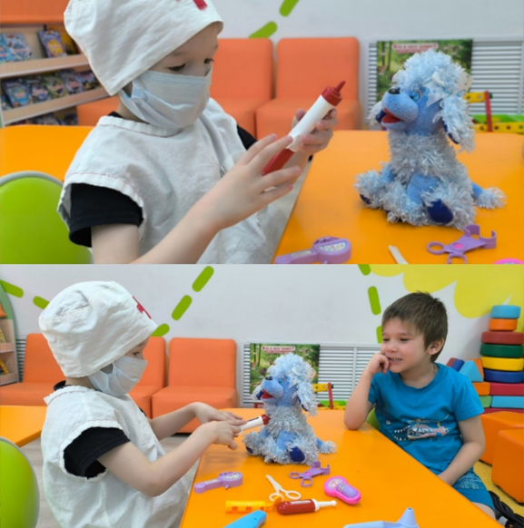
Роль родителей в процессе профориентации.
Родители играют ключевую роль в процессе ранней профориентации. Вот несколько рекомендаций, как они могут поддержать своих детей:
- Обсуждение увлечений: важно разговаривать с ребенком о его интересах и предпочтениях. Спрашивайте, что ему нравится делать, какие занятия вызывают энтузиазм.
- Посещение различных мероприятий: сводите детей на выставки, экскурсии, мастер-классы, встречи с профессионалами. Это даст возможность увидеть различные профессии в действии.
- Создание атмосферы для экспериментов: поддерживайте желание ребёнка пробовать новое. Если он интересуется рисованием, помогайте ему заниматься живописью, или если увлекается конструированием — покупайте конструкторы и развивающие игрушки.
- Совместные игры: играйте вместе в ролевые игры, включая различные профессии. Это создаст условия для исследований и обсуждений.
- Поиск информации: читайте книги и смотрите видео о разных профессиях. Это может помочь ребёнку лучше понять, что именно ему интересно.
Ранняя профориентация — это важный и полезный процесс, который помогает детям формировать свою личность, осознавать свои сильные стороны и строить представление о мире профессий. Вовлеченность родителей в этот процесс играет значительную роль и позволяет детям чувствовать поддержку и уверенность в выборе своего пути. Зачем откладывать на потом? Начните с раннего возраста, и ваш ребёнок получит шанс уверенно шагать в будущее, зная, что он делает осознанный выбор.


